Адаптационный период детей 2-3 лет.
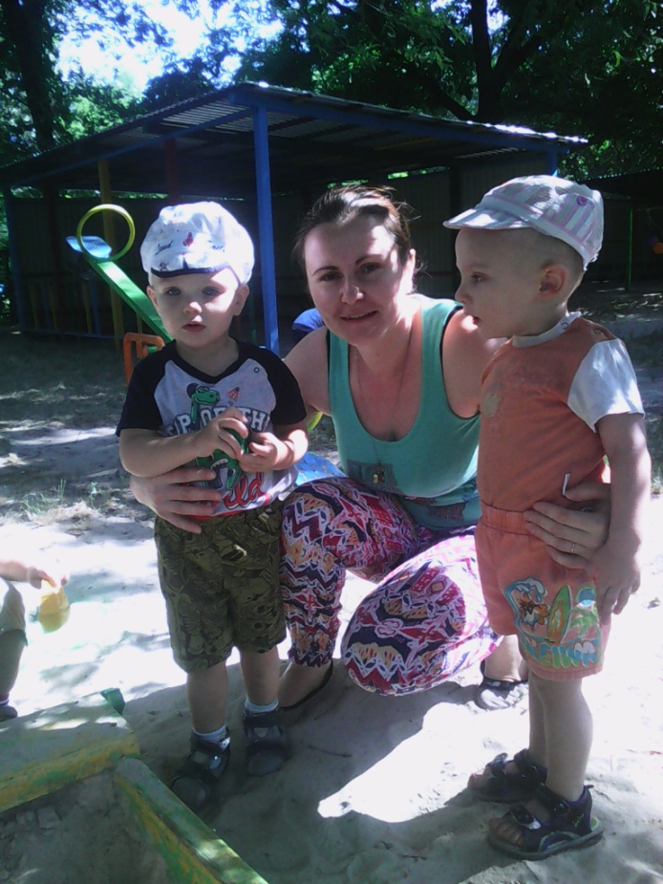
Родители, отдавая ребенка в дошкольное учреждение, беспокоятся за его судьбу. И это обосновано. Многие дети в период адаптации становятся плаксивыми, замкнутыми, агрессивными, тревожными. Это связано с тем, что не удовлетворяется одна из базовых потребностей - потребность в безопасности и защищенности. Ребенок впервые остается без близких людей в незнакомой обстановке. В семье он в центре внимания, а в детском саду один из многих, такой же, как и другие. Это ломает сложившиеся у него стереотипы, требует психологической перестройки, изменения поведения, выработки новых умений. А малыш раним, его организм функционально не созрел, ему трудно приспосабливаться. Нужна помощь взрослых: родителей и воспитателей.
Как же сделать этот процесс менее болезненным?
Адаптация.
Адаптация - это приспособление организма к новой обстановке, а для ребенка детский садик несомненно является новым, еще неизвестным пространством, с новым окружением и новыми отношениями. Адаптация включает широкий спектр индивидуальных реакций, характер которых зависит от психофизиологических и личностных особенностей ребенка, от сложившихся семейных отношений, от условий пребывания в дошкольном учреждении. Т.е., каждый ребенок привыкает по-своему. Однако, можно отметить некоторые закономерности, про которые хотелось бы рассказать родителям.
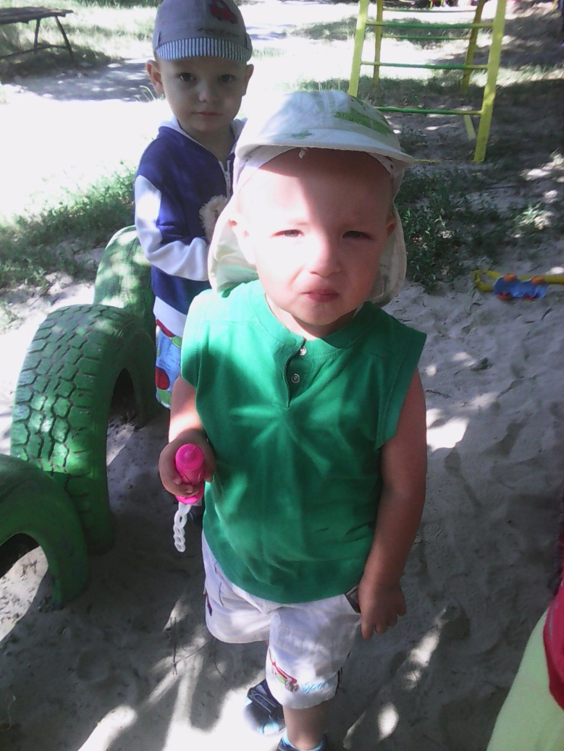
Во-первых, надо помнить, что до 2-3 лет ребенок не испытывает потребности общения со сверстниками, она пока не сформировалась. В этом возрасте взрослый выступает для ребенка как партнер по игре, образец для подражания и удовлетворяет потребность ребенка в доброжелательном внимании и сотрудничестве. Сверстники этого дать не могут, поскольку сами нуждаются в том же.
Дети 2-3 лет испытывают страхи перед незнакомыми людьми и новыми ситуациями общения, что как раз и проявляется в полной мере в яслях. Эти страхи - одна из причин затрудненной адаптации ребенка к яслям. Нередко боязнь новых людей и ситуаций в яслях приводит к тому, что ребенок становится более возбудимым, ранимым, обидчивым, плаксивым, он чаще болеет, т. к. стресс истощает защитные силы организма.
Конечно, каждый ребенок по-разному реагирует на новую ситуацию, однако, есть и общие черты. Всегда нелегко привыкают к детскому саду единственные в семье дети, особенно чрезмерно опекаемые, зависимые от матери, привыкшие к исключительному вниманию, неуверенные в себе.
Осложняющим фактором адаптации будут и конфликты в семье, необщительность родителей. Дети непроизвольно усваивают негативные черты поведения родителей, что осложняет их отношения со сверстниками. Они ведут себя неуверенно и нерешительно, много волнуются, сомневаются, поэтому не могут быть принятыми в группе. Дома следует побольше играть с ними в подвижные эмоциональные игры, поскольку в детском саду ребенок чувствует себя скованно, напряженно, а если не разрядить это напряжение, то оно может стать причиной невроза.
Прощание с малышом - отдельная тема. Обычно именно в это время ребенок начинает капризничать, держится всеми силами за маму, иногда даже громко кричит, рыдает и устраивает истерики. Не стоит насильно тащить сопротивляющегося кроху в группу с гневными словами в его адрес (такое поведение со стороны мам встречается), но и оттягивать момент расставания тоже не следует. Нужно спокойно поцеловать малыша, помахать ему рукой и "передать" в надежные руки воспитателя (если он сам отказывается идти). Обычно дети, особенно ясельного возраста, плачут минут 5-10 и успокаиваются.
Ведя ребёнка утром в детский сад, родителям следует и психологически готовить малыша к временной разлуке с Вами и дать ему понять, что это неизбежно только потому, что он уже большой. Настраивать ребенка на мажорный лад. Внушать ему, что это очень хорошо, что он дорос до сада и стал таким большим. Обсудите в семье с ребенком, что положительного есть в детском саду (новые товарищи, много игрушек и т.д.). Важно, чтобы малыш не боялся детского сада, - тогда ему будет легче привыкать. Ни в коем случае не угрожать ребенку детским садом как наказанием за детские грехи, а также за его непослушание. Не обсуждать при малыше волнующие вас проблемы, связанные с детским садом.
"Детсадовская" еда
Отдельная тема - еда в детском саду. Вопреки распространенному мнению о том, что пища там невкусная и малопривлекательная, смеем заверить, что это не так. Рацион питания в детских садах просчитывается до мельчайших деталей - в нем присутствуют овощи, злаки, мясо или рыба, молочные продукты и т.д. В том, что многие дети отказываются есть детсадовскую еду - вина отчасти их родителей, которые "приучили" их к протертой пище быстрого приготовления. Воспитатели не заставляют насильно ребенка кушать - это может спровоцировать отвращение не только к еде, но и к детскому саду, а также ко всем воспитателям. Поэтому совет родителям простой - приучайте детей к обычной и здоровой еде - супам, кашам, салатам и т.д. - и тогда проблем с едой в садике не будет.
Адаптация: легкая, тяжелая и средняя.
Адаптацию малыша к детскому саду можно разделить на три вида: легкая, тяжелая и средняя. Тяжелая адаптация может длиться месяцами. В этот период у ребенка наблюдаются ухудшение аппетита, вплоть до полного отказа от еды, нарушение сна и мочеиспускания, на лицо - резкие перепады настроения, частые срывы и капризы. Кроме того, малыш очень часто болеет - (в данном случае болезнь нередко связана с нежеланием ребенка идти в детский сад). Такие дети в коллективе чувствуют себя неуверенно, практически ни с кем не играют.
Второй тип адаптации - легкая, противоположная той, что была описана выше. В этом случае ребенок вливается в новый коллектив безболезненно (это происходит приблизительно в течение месяца), ему там комфортно, он не устраивает скандалов, когда мама ведет его в детский сад. Такие дети, как правило, болеют нечасто, хотя в период адаптации "срывы" все же возможны.
И последний тип адаптации - средняя, когда малыш более-менее терпимо переносит походы в детский сад, может периодически "всплакнуть", но ненадолго. В среднем, этот период длится до двух-трех месяцев. Чаще всего в это время заболеваний не избежать.
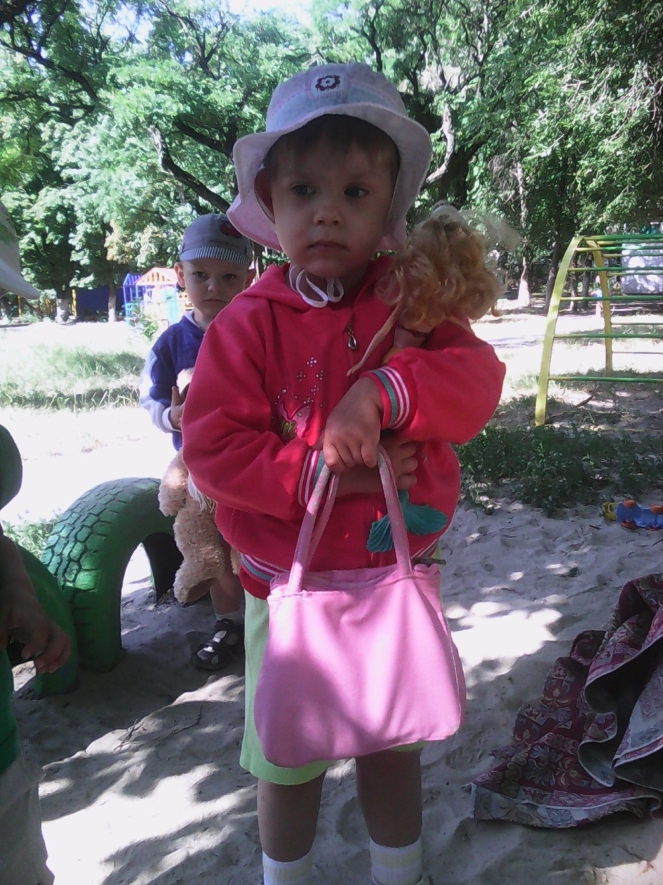
Вне зависимости от типа ребенка, в первое время вероятность подхватить вирус очень высока.
У некоторых детей адаптация может проходить очень эмоционально для ребенка, поэтому взрослым, кто окружает ребенка дома, нужно запастись терпением. Возможно, Вам покажется, что поведение ребенка внезапно меняется - он становится более капризным, по вечерам Вас могут ждать неожиданные истерики по поводу и без повода, скандалы, сопровождающиеся криком, плачем, швырянием предметов и валянием на полу. Некоторые родители могут прийти в настоящий ужас при виде такой резкой перемены и обвинить в ней садик.
Причин же может быть несколько. Во-первых, действительно, адаптация к садику - большой стресс для ребенка, его нервы напряжены и им требуется разрядка. Кроме того, в окружении посторонних ребенок часто старается сдерживать негативные эмоции, так что выплескиваются они только вечером на головы родителей.
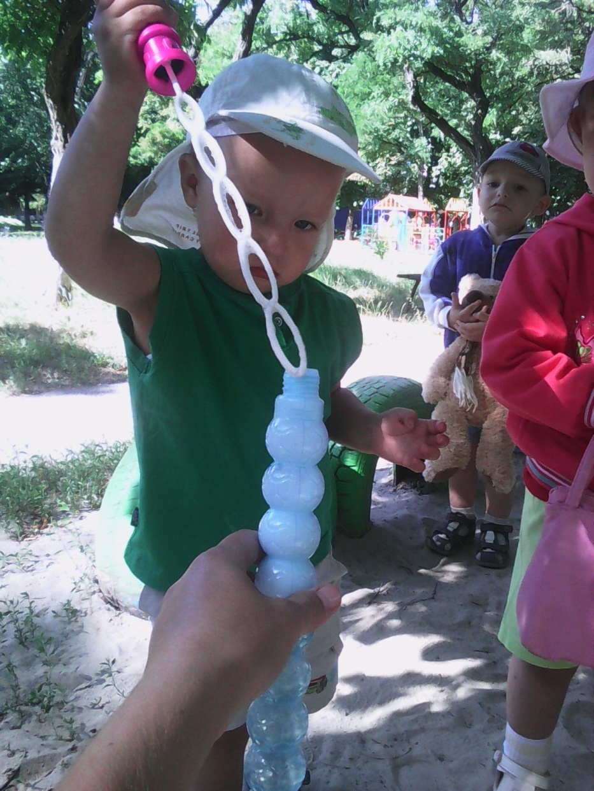
Как помочь ребенку на этом этапе? 1. Следует создать спокойный, бесконфликтный климат для него в семье. Щадить ослабленную нервную систему ребенка. Не увеличивать, а уменьшать нагрузку на нервную систему, - на время прекратить походы в гости. Намного сократить просмотр телевизионных передач. 2. Не реагировать на выходки и не наказывать за капризы. 4. Поиграйте с ребенком домашними игрушками в детский сад, где какая-то из них будет самим ребёнком. Понаблюдайте, что делает эта игрушка, что говорит, помогите вместе с ребенком найти ей друзей и порешайте проблемы вашего ребенка через неё, ориентируя игру на положительные результаты. 5. Расставаясь, не забудьте заверить, что непременно вернетесь за ним. Не забывайте постоянно говорить ему, что Вы его любите. 6. Когда вы уходите - расставайтесь с ребенком легко и быстро. Конечно же, вы беспокоитесь о том, как будет вашему ребенку в детском саду, но долгие прощания с обеспокоенным выражением лица, у ребенка вызовут тревогу, что с ним здесь может что-то случится, и он долго не будет вас отпускать. 7. Необходимо поддерживать и в выходные такой же режим дня, как и в детском саду! 8. Не кутать ребенка, а одевать его так, как необходимо в соответствии с температурой в группе. 10. Не совершайте ошибки и не делайте перерывов в посещении садика - неделька дома не только не поможет малышу адаптироваться к садику, но и продемонстрирует ему, что есть и другой вариант, которого можно всеми силами добиваться.
- И, наконец, когда ребенок находится вне детского сада, родителям нужно стараться посвящать все свое время ему - гулять с ним, играть, чтобы он не почувствовал, что его "бросили". - И каким бы ни был хорошим детский сад, не допускайте непоправимую ошибку - не считайте, что он заменяет семью.
Воспитатель группы №3 Минакова Н.Ю.

